PROJET Géométrie

Objectifs
- Choisir une solution technique
- Travailler l’érgonomie et la gestion des erreurs de saisie
- Mettre en place un ensemble de classes
- Utiliser les classes dans un applicatif dédié à des enfants de moins de 12 ans.

Contexte du projet
Une école élémentaire vous demande de lui fournir un applicatif autonome dédiés aux enfants de CM1 et CM2. Cet applicatif a pour but de renforcer leurs connaissances sur les calculs de périmètres et de surfaces des figures géométriques élémentaires.

CAHIER DES CHARGES
- Une première analyse a abouti au diagramme de classes présenté en page suivante. Ce diagramme devra être implémenté dans une bibliothèque de classes.

- Créer un projet WPF dédié aux enfants. Son interface devra proposer :
    - Une zone permettant de choisir la forme géométrique ;
    - Une zone permettant d’afficher l’image de la forme ;
    - Des zones de saisies des informations sur la forme ;
    - Des zones pour saisir la ou les réponses de l’enfant ;
    - Une zone de résultat ;
    - Un bouton qui permettra de quitter l’application.

Compte tenu du public visé par votre applicatif, vous devrez naturellement apporter le plus grand soin à l’ergonomie et à la vérification des saisies.

DOCUMENTATION
Les documents demandés à la fin du projet sont les suivants :
- Diagramme de classe de votre bibliothèque ;
- Diagramme de cas d’utilisation de votre application ;
- Justification de vos choix techniques ;
- Description des différents tests effectués afin de valider votre applicatif ;
- Une note indiquant les bonnes pratiques de l’ergonomie d’une interface logicielle.
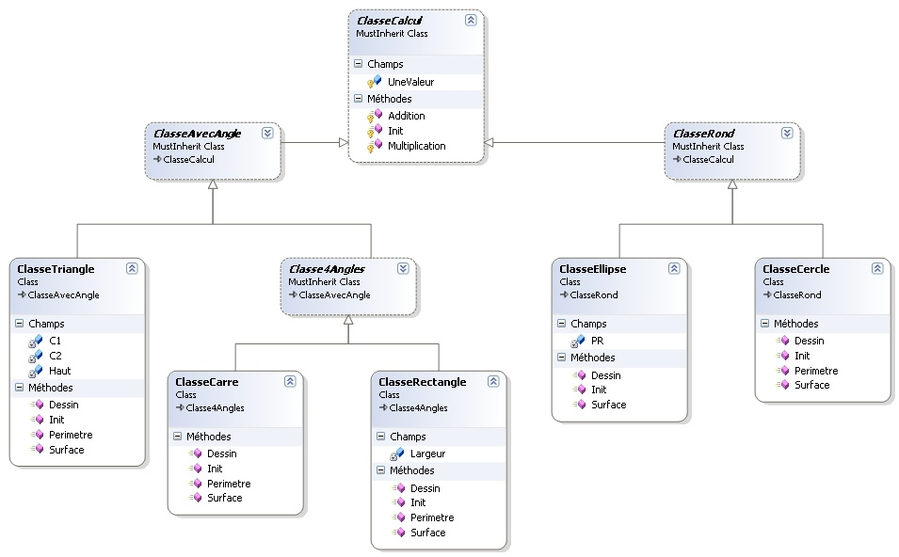

compétences mises en œuvre

 | C1.2.1.1 Recenser et caractériser des solutions répondant au cahier des charges (adaptation d’une solution existante ou réalisation d’une nouvelle)
 | C1.2.1.3 Rédiger un dossier de choix et un argumentaire technique
 | C1.2.2.1 Recenser les composants nécessaires à la réalisation de la solution retenue
 | C1.2.2.2 Décrire l’implantation des différents composants de la solution et les échanges entre eux
 | C1.2.2.3 Rédiger les spécifications fonctionnelles et techniques de la solution retenue dans le formalisme exigé par l’organisation
 | C1.2.4.1 Recenser les tests d’acceptation nécessaires à la validation du service et les résultats attendus
 | C1.2.4.2 Préparer les jeux d’essai et les procédures pour la réalisation des tests
 | C1.3.1.1 Mettre en place l’environnement de test du service
 | C1.3.1.2 Tester le service
 | C1.3.1.3 Rédiger le rapport de test
 | C4.1.1.1 Identifier les composants logiciels nécessaires à la conception de la solution
 | C4.1.1.2 Estimer les éléments de coût et le délai de mise en œuvre de la solution
 | C4.1.2.1 Définir les spécifications de l’interface utilisateur de la solution applicative
 | C4.1.2.2 Maquetter un élément de la solution applicative
 | C4.1.2.3 Concevoir et valider la maquette en collaboration avec des utilisateurs
 | C4.1.4.1 Recenser et caractériser les composants existants ou à développer utiles à la réalisation de la solution applicative dans le respect des budgets et planning prévisionnels
 | C4.1.5.1 Choisir les éléments de la solution à prototyper
 | C4.1.5.2 Développer un prototype
 | C4.1.5.3 Valider un prototype
 | C4.1.6.1 Mettre en place et exploiter un environnement de développement
 | C4.1.6.2 Mettre en place et exploiter un environnement de test
 | C4.1.7.1 Développer les éléments d’une solution
 | C4.1.8.1 Élaborer et réaliser des tests unitaires
 | C4.1.8.2 Mettre en évidence et corriger les écarts
 | C5.2.1.1 Évaluer le degré de conformité des pratiques à un référentiel, à une norme ou à un standard adopté par le prestataire informatique
 | C5.2.1.2 Identifier et partager les bonnes pratiques à intégrer
 | C5.2.4.1 Se documenter à propos d‘une technologie, d’un composant, d’un outil ou d’une méthode
 | C5.2.4.2 Identifier le potentiel et les limites d'une technologie, d’un composant, d’un outil ou d’une méthode par rapport à un service à produire

